GUIA DE NIVELACION DE EMPRENDIMIENTO II PERIODO
GRADO NOVENO
DOCENTE: LUIS EDUARDO VILLALOBOS HUERTAS

LA SOCIEDAD DEL CONSUMO

Ponte a pensar en todas las cosas que podrías comprar si ganaras la lotería, ¿La lista es bastante larga verdad?, seguramente pensaste en cosas tan básicas como los alimentos y la ropa o cosas tan modernas como un celular de última generación o un televisor de alta definición. El sistema económico es quien hace posible que todo tipo de productos y bienes estén al alcance de nuestras manos, muchos de ellos elaborados en Colombia y muchos otros traídos del exterior.

Podemos afirmar que hoy en día que vivimos en una sociedad del consumo teniendo en cuenta todo aquello por lo que pagamos a diario con nuestro dinero.

- Reflexiona y responde:

- Un bien es tangible y tiene consistencia material por lo cual podemos apreciar sus características y atributos con nuestros sentidos (ver, tocar, oír, oler, sentir). Escribe 5 ejemplos diferentes de bienes y las 3 características más importantes por las cuales decides invertir en ellos. EJEMPLO: Bien: Torta de cumpleaños. Características principales: Sabor, textura y apariencia.

- Los servicios son intangibles y como consumidores solo recibimos los beneficios o resultados del servicio. Al recibir un servicio podemos estar o no satisfechos con él. Piensa en dos servicios por los cuales hayas pagado y quedaste satisfecho y otros dos por los cuales pagaste, pero no quedaste satisfecho. EJEMPLO: Pague el servicio de parqueadero para mi moto y quede satisfecho pues permaneció en buenas condiciones hasta que la retire. El otro día cambie de operador de celular, pero al cerrar el mes quede insatisfecho pues la señal de internet no fue estable.
EL CONSUMISMO
El consumo se puede definir como el acto de consumir para satisfacer necesidades o deseos, en este sentido no se le considera algo negativo sino algo que hace parte de nuestra actividad económica para mejorar nuestra calidad de vida.

Por otro lado, tenemos el consumismo definido por la Real Academia Española (RAE) como “la tendencia inmoderada a adquirir, gastar o consumir bienes, no siempre necesarios.”

Este comportamiento es negativo pues al obtener objetos solo por el hecho de tenerlos se hace un uso irresponsable de la capacidad de consumo pues hay que tener en cuenta que cada producto o servicio tiene un gasto de recursos naturales no renovable

ESCRIBE un listado de 10 bienes y 10 servicios, determina cuales son necesarios para tu familia y en cuales podemos recaer en el consumismo.
Observa la Figura
Analiza la situación y en forma verbal explica como la publicidad puede favorecer al desarrollo del consumismo.
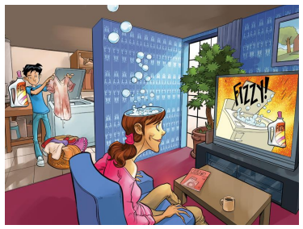

Alguna vez tu o un familiar a comprado algo influenciado por la publicidad, explica la situación.

NOTA:

TODAS LA ACTIVIDADES PROPUESTAS EN ESTA GUIA, DEBEN SER PRESENTADAS EN UNA HOJA EXAMEN MARCADA CON SEGUNDO PERIODO EN LETRAS 3D Y SUSTENTADA POR COMPLETO CON EL PROFESOR

